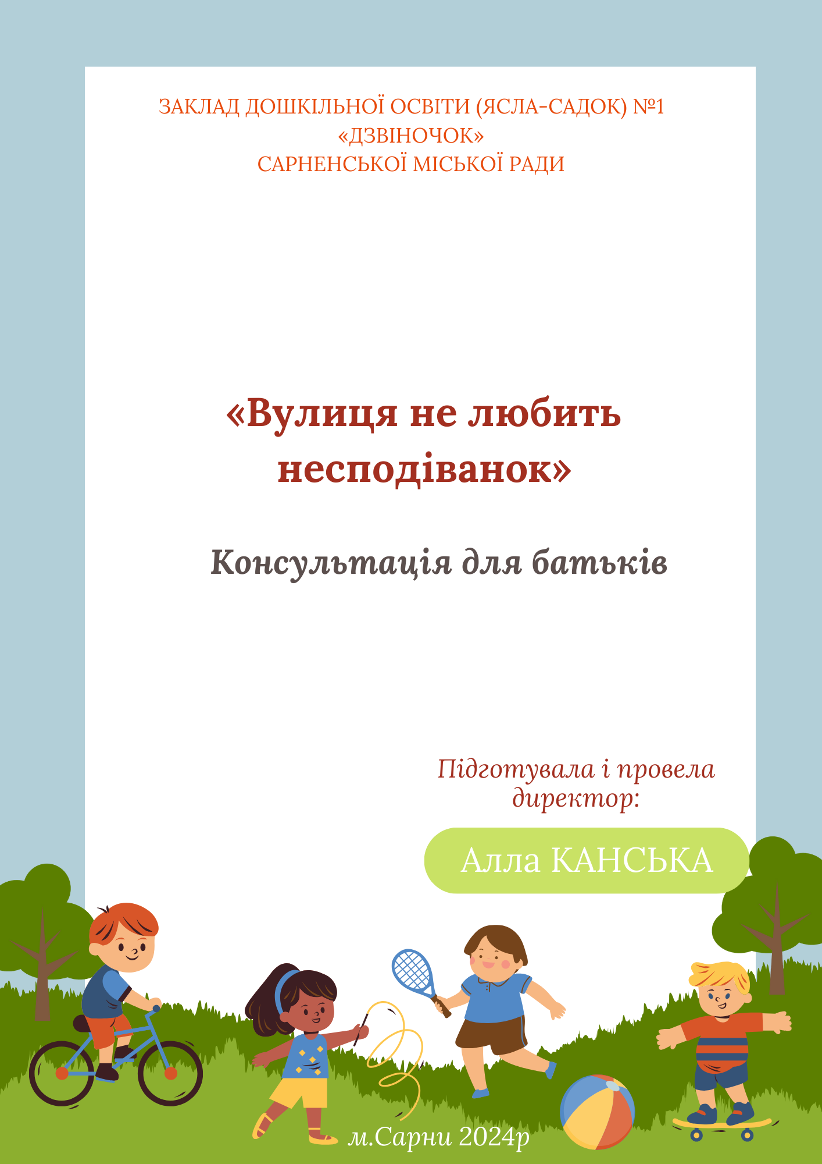
Чим раніше ви поясните малюкові правила безпечної поведінки на вулиці, тим
вірогідніше, що він не забуде науку і зможе за потреби правильно скористатися цими уроками. Ваше завдання — навчити дитину правильно поводитися в екстремальних умовах.
Двір без небезпек. Сучасні малята починають гуляти без супроводу батьків набагато пізніше, ніж ми самі за часів свого дитинства. Але готувати крихітку до самостійних «виходів у світ» потрібно заздалегідь. Так, прогулюючись разом з малюком, обійдіть увесь двір і зверніть увагу на найнебезпечніші місця: люки, підвали, горища, будівельні майданчики. Важливо не просто сказати: «Сюди ходити не можна! Це небезпечно!» Треба пояснити дохідливо, чому саме не можна: у люк можна впасти, двері підвалу може хто-небудь закрити, і тоді дитина залишиться там (якщо малюка замкнули в підвалі, не треба кричати і плакати, краще щосили стукати в двері — так швидше хто-небудь почує і прийде на допомогу). Велику небезпеку можуть становити навіть припарковані біля будинку машини. Зазвичай малюки чітко засвоюють, що з машинами, що рухаються, треба бути вкрай обережними. А ось автомобіль, що стоїть, не викликає в них занепокоєння. Розкажіть дитині, що автомобіль може несподівано поїхати, і водій не помітить малюка, який, граючи, сховався за багажником. Тому не можна бігати, і тим більше ховатися навколо машин, а якщо під машину закотився м’ячик, треба звернутися по допомогу до дорослих. Малюки люблять грати в лікарню, магазин або «варити» для ляльок обіди на іграшковій плиті. Для цього вони рвуть рослини (траву, квіти, листя), що ростуть поблизу, збирають насіння. Однак дитина може спробувати приготовані «ліки» або ляльковий «суп» на смак. Але не всі рослини нешкідливі, як може здатися. Наприклад, у рицини, яку останніми роками часто-густо вирощують біля під’їздів будинків (у народі її називають «пальмою»), смертельно отруйне насіння. Малюкові досить проковтнути 2-3 насіннячка, щоб серйозно отруїтися. Обов’язково пояснюйте дитині, що жодні рослини, ягоди і насіння, зірвані на вулиці, не можна брати в рот. Для гри краще використовувати нешкідливі і добре знайомі рослини, наприклад кульбабу, подорожник, горобину. Гуляючи з малюком у дворі, ви маєте бути твердо впевнені, що навкруги немає відкритих каналізаційних люків. Статистика безжальна: сотні дітей гинуть і отримують травми саме з цієї причини. І тут не допоможуть жодні застереження «дивитися під ноги» і «не наступати». Захопившись рухливою грою, дитина може просто не помітити небезпеку. Тому не сподівайтеся на комунальні служби, а беріть ініціативу до своїх рук: проводьте з іншими батьками періодичну ревізію і закривайте люки дошками.

Правила екіпіровки. Одягаючи малюка на прогулянку, проведіть ревізію одягу. Краще, щоб він був без шнурків, якими можна зачепитися. Бажано, щоб взуття щільно фіксувалося на нозі і не «ковзало». Це зробить ігри дитини безпечнішими.

Життя на дитячому майданчику. Як добре, що у дворах є дитячі майданчики з гойдалками! І як одночасно погано, що вони є! Сучасні важкі залізні конструкції мають руйнівну силу. І якщо такі гойдалки на великій швидкості вдарять дитину, це може закінчитися погано. Дітлахи іноді не можуть правильно оцінити безпечну відстань. Тому ви чітко повинні пояснити дитині, що підходити до гойдалок можна тільки збоку, а обходити їх — на великій відстані. Сідати і злізати треба тільки тоді, коли гойдалки зупинені, і в жодному разі не можна з них стрибати. Розкажіть про те, до чого можуть привести порушення цих правил. Сильно вдарити малюка можуть і каруселі, якщо не дотримуватися елементарних правил безпеки.
Так само, як і у випадку з гойдалками, частіше нагадуйте крихітці, що підходити до каруселей, що крутяться, небезпечно. Спочатку треба дочекатися їх зупинки, і тільки потім сідати на сидіння. Звичайно, слід міцно триматися. Будь-який малюк знає, що драбинки, турніки, одним словом, спортивні снаряди — штука дуже цікава і весела. Вони розвивають спритність, витривалість, координацію рухів. І мама не заборонятиме вдосталь полазити і повисіти на них. Звичайно, за умови, що малюк робитиме все це з належною обережністю. Передусім зверніть увагу на покриття спортивного дитячого майданчика. Якщо це пісок, трава, тирса або, в крайньому випадку, дрібна щебинка — сміливо відпускайте туди дитину. Якщо ж майданчик забетонований або заасфальтований, краще пошукати інше місце для ігор. Навчіть дитину правильно сплигувати з драбинки або турніка. Коли дитина розгойдується на перекладині, стрибати треба в той момент, коли тіло починає рух назад. Інакше можна легко впасти.
Усілякі гірки — улюблена розвага дітлахів. Але мамам і татусям варто звернути увагу на їх стан, перш ніж дозволити своїй дитині скотитися з вітерцем. Якщо поручні або борти гірки дерев’яні, то батьки мають перевірити, наскільки добре оброблена поверхня, щоб уникнути заноз на дитячих ручках. Для дошкільнят висота гірки не повинна перевищувати 1,2 м. Перевірте, чи ціле покриття ската гірки, чи немає на ньому щербин. З «правильної» гірки крихітка скачується без зупинки до самого низу і не вилітає на землю, а затримується на спеціально підведеному виступі. Малюк повинен знати, що гірки — не місце для пустощів. Підніматися і з’їжджати треба уважно й акуратно, дотримуватися черги і в жодному разі не штовхати інших малят. Це може спричинити серйозну травму. Звичайно, увесь час стояти поряд з гіркою й опікати малюка не обов’язково. Але краще не випускати дитину з поля зору, щоб вчасно відреагувати на небезпечну поведінку дітей.
Даремно забороняти дітям лазити по деревах. Усе одно рано чи пізно вони випробують навколишні дерева на міцність. Щоб уникнути падінь і травм, краще навчити малюка робити це правильно. Передусім лазити краще тільки по старих деревах, з товстими стволами і гілками. Молоде деревце можна легко пошкодити, і воно загине, а сам малюк, ставши на тонку гілку, полетить униз. Спиратися треба тільки на товсті живі гілки і в жодному разі не на сухі. Слід спочатку перевірити міцність гілки, а тільки потім на неї ставати. І ще: стежте, щоб малюк під час лазіння чергував руки і ноги: наприклад, спочатку перехопив руку, потім переставив ногу. Опора на три кінцівки одночасно знижує небезпеку падіння.

Катання на роликах або велосипеді — заняття, корисні в усіх відношеннях, але, в той же час, досить небезпечні. Передусім, потурбуйтеся про засоби захисту маленьких спортсменів. Усілякі шоломи, наколінники і налокітники — це не просто модні «примочки», а те, що вбереже малюка не лише від розбитих колін і обідраних рук, й від травм більш серйозних. Шолом для ролера обов’язково підбирайте з приміркою. Він повинен зручно сидіти на голові, закривати чоло, але не з’їжджати на очі. Будуть незайвими і спеціальні рукавички без пальців. Кататися на роликах краще в спеціально відведених для цього місцях. З велосипедом простіше, тільки обов’язково учіть малюка бути уважним до «пішоходів» і не розвивати високу швидкість там, де є вірогідність збити когось із малюків. Якщо вам разом з маленьким велосипедистом треба перейти проїжджу частину, обов’язково зніміть його з велосипеда і переведіть через дорогу за руку, ведучи велосипед окремо. І звичайно, ніколи не випускайте маленького «гонщика» з поля зору.

Бійки — нерідка причина серйозних травм у дітей. Частіше це доля хлопченят, але зустрічаються і задиристі дівчатка, які готові «розбиратися» з кривдником за допомогою кулаків. І кулаки — це ще пів біди. Часто в хід йдуть підручні предмети: палиці, залозки, камені та ін. Одна з головних причин дуже проста: діти ще не розуміють, наскільки серйозно можна поранити супротивника цими предметами. Спрацьовує звичайний кіношний стереотип: героя вдарили по голові здоровенним булижником, а він собі не лише живий, але й цілком здоровий. Подібні сцени спотворюють уявлення наших дітей про реальну силу удару, про біль, про те, наскільки насправді крихке вразливе людське життя. І хто як не мами і татусі повинні пояснити малюкам ці прості істини? Якби з усіма дітьми говорили про можливі наслідки таких ось бійок, дитячого травматизму було б дедалі менше.

Ще одна небезпека — великі і маленькі чотириногі, причому не лише бродячі, а й справжнісінькі домашні. Йдеться не стільки про небезпечні хвороби, які можуть переносити тварини, скільки про собачу агресію, жертвами якої іноді стають діти. Безперечно, ви повинні виховувати в дитині любов і довіру до братів менших, але малюк повинен чітко знати, що собаки бувають різні і не завжди добрі. До того ж, краще взагалі не підходити до незнайомих тварин. Розкажіть малюкові, що не можна розмахувати руками або палицею біля собаки. Він подумає, що його хочуть ударити, і може вкусити. Не слід гладити незнайомого собаку. Йому це може не сподобатися. Дитина повинна знати, як поводитися, якщо напав собака. Якщо поруч немає рятівного притулку — під’їзду або дерева — не слід утікати, собака все одно наздожене. Покажіть малюкові, як треба захистити лице і шию, притиснувши підборіддя до грудей і закрившись зігнутими в ліктях руками. Дорослі обов’язково прийдуть на допомогу.

